Классный час
«У храбрых есть только бессмертие, смерти у храбрых нет.»

«Товарищ, нам горькие выпали дни,
Грозят небывалые беды,
Но мы не забыты с тобой, не одни,
И это уже Победа…»
I страница: Пришла беда – отворяй ворота
- В годы войны 6 наших земляков за героизм и мужество, проявленные в боях, удостоены высокого звания
Герой Советского Союза

1 чтец: Ой, ты, лето, лето знойное.
Грозовое, беспокойное,
Пулеметами ты иссечено,
Громом пушечным изувечено.
Обожжено все жгучим пламенем,
Лето мужества и страдания.
Сколько судеб людских развеяло,
Сколько горя в сердцах посеяло.
Лето жаркое, лето знойное,
Грозовое и неспокойное!

В: 1938 год
- Тень этой беды уже не один год бродила вдоль границ Отечества.
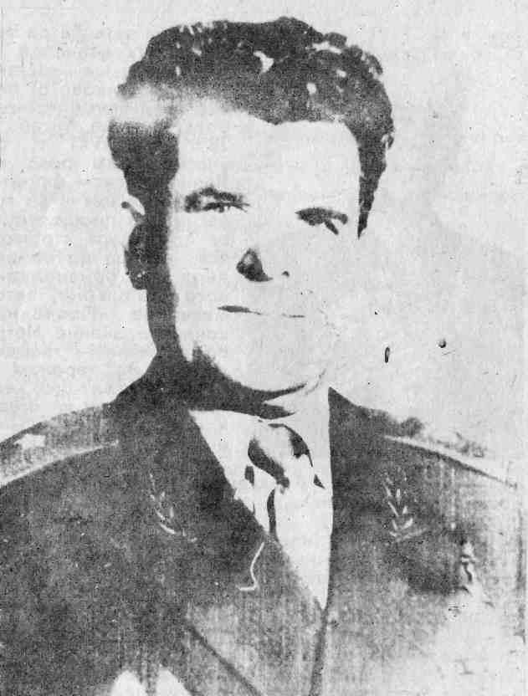
- В боях у озера Хасан сражались с японскими самураями и наши земляки.

1 ученик:
Иван Никонович Мошляк
Родился в 1906 г. в с. Родино. После срочной службы в Красной Армии направляется в Иркутское военное училище. В 1938 году принимал участие в боях с Японскими самураями у озера Хасан. В период боев за высоту "Заозерная" в августе 1938 г. первым ворвался на высоту и водрузил на ней Знамя. Будучи раненым в голову и плечо, не покинул строя, более того, после ранения командира, принял командование батальоном на себя. Звание Героя Советского Союза И.Н. Мошляку присвоено в октябре 1938 г. за героизм и мужество. Далее И.Н. Мошляк закончил военную Академию. В годы войны в звании полковника командовал 62-й стрелковой дивизией. После военного времени в течение 17 лет командовал дивизией Советской Армии, имел ордена и другие награды в мирное время. В 1969 г. уволен в запас. Умер в 1982 г. в г. Ленинграде.
Мошляк Иван Никонович - секретарь партийного бюро 118-го стрелкового полка 40-й стрелковой дивизии 39-го стрелкового корпуса 1-й Приморской армии Дальневосточного Краснознамённого фронта, лейтенант.
Родился 15 октября 1907 года в селе Родино ныне Родинского района Алтайского края в крестьянской семье. Украинец. Член ВКП(б)/КПСС с 1932 года. Окончил 7 классов, батрачил.
В Красную Армию призван в 1929 году. В 1930 году окончил полковую школу.
Участник боёв у озера Хасан (29 июля - 11 августа 1938 года).
Секретарь партбюро 118-го стрелкового полка (40-я стрелковая дивизия, 39-й стрелковый корпус, 1-я Приморская армия, Дальневосточный Краснознамённый фронт) лейтенант Мошляк И.Н. в боях за высоту Заозёрная 8 августа 1938 года, взяв Красное знамя у раненого знаменосца, первым ворвался на сопку, водрузив на ней алое полотнище. Раненный в голову, Иван Мошляк не покинул поля боя, а когда погиб командир батальона, - принял на себя командование и добился выполнения боевой задачи.
За героизм и мужество, проявленные в боях с японскими милитаристами, Указом Президиума Верховного Совета СССР от 25 октября 1938 года лейтенану Мошляку Ивану Никоновичу присвоено звание Героя Советского Союза с вручением ордена Ленина, а после учреждения знака особого отличия ему вручена медаль "Золотая Звезда" № 93.
В 1941 году отважный офицер окончил Военную академию имени М.В. Фрунзе.
На фронтах Великой Отечественной войны с августа 1941 года. Командовал стрелковым полком, 106-й стрелковой бригадой (6-я армия, Юго-Западный фронт), 62-й гвардейской стрелковой дивизией (4-я гвардейская армия, 3-й Украинский фронт).
Воинские части и соединения под командованием И.Н. Мошляка принимали участие в Ворошиловградской операции и освобождении украинских городов Старобельск Ворошиловградской (ныне Луганской) области и Изюм Харьковской области; в Корсунь-Шевченковской операции и освобождении города Звенигородка Черкасской области Украины; в Будапештской и Венской операциях и освобождении венгерских городов Боньхад, Секешфехервар, Дьер.
После войны полковник Мошляк И.Н. продолжил службу в Вооружённых Силах СССР. В 1952 году он окончил Военную академию Генерального штаба. С 1967 года - заместитель начальника Военной академии тыла и транспорта. С 1968 года генерал-майор Мошляк И.Н. - в отставке. Жил в городе-герое Ленинграде (ныне Санкт-Петербург), где и скончался 22 апреля 1981 года. Похоронен на Серафимовском кладбище в Санкт-Петербурге.
Награждён 2 орденами Ленина, 2 орденами Красного Знамени, орденами Суворова 2-й степени, Кутузова 2-й степени, 2 орденами Отечественной войны 1-й степени, орденами Трудового Красного Знамени, Красной Звезды, медалями.
Бюст Героя Советского Союза Мошляка И.Н. установлен в его родном селе Родино Родинского района Алтайского края.

2 чтец: Ни березки тут, ни куста,
Только голая высота.
Назывался тот склон крутой
Безымянной высотой.
Здесь и встали они, тринадцать,
Чтобы насмерть с врагами драться.
Приказал сам себе солдат:
Стоп! Ни шагу назад!
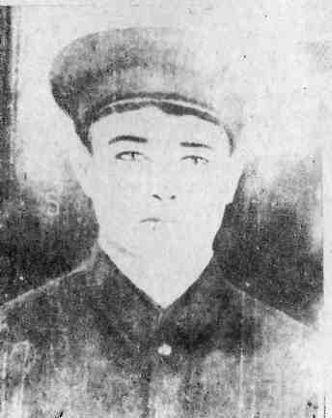

2 ученик: 1943 год

Ликунов Иван Сергеевич
Родился в 1911 году в селе Вознесенка Родинского
района.
Геройски погиб за освобождение станицы Красновка
Донецкой железной дороги.
Зима 1943 года... Много дней на Дону стояли лютые морозы.
Войска Юго-Западного фронта под командованием Н. Ф. Ватутина с тяжелыми боямии продвигались на запад, тесня фашистских захватчиков, пытавшихся прорваться к окруженной группировке их войск под Сталинградом.
В районе станции Красновка, под слободой Верхне-Тарасовкой, гитлеровцы соорудили из соломы и снега высокий вал, полили его водой и назвали "неприступной крепостью". На верху вала установили орудия. Здесь они намеревались остановить дальнейшее продвижение наших войск.
Советское командование придавало большое значение действиям противника в этой местности. Для перехода в контрнаступление против наших войск сюда двигалось несколько фашистских дивизий. Положение складывалось серьезное. Требовалось во что бы то ни стало освободить станцию Красновку, перерезать противнику путь.
Перед гвардейцами 130 стрелкового полка, 44-й гвардейской стрелковой дивизии стояла боевая задача как можно быстрее преодолеть "неприступную крепость" и овладеть станцией Красновка. Военная часть состояла из молодежи разных национальностей: русских, украинцев, татар, башкир. Бойцы, прошедшие сотни километров с боями, штурмовавшие фашистские укрепления, понимали, чтобы овладеть ледяным валом, нужны стремительность и натиск.
Рота гвардии лейтенанта Ликунова окопалась в глубоком снегу в полукилометре от "неприступной крепости". Ледяная гора словно горный хребет возвышалась в степи. Оттуда то и дело строчили пулеметы, автоматы, но рота зарылась глубоко, гвардейцы ждали, когда противник успокоится.
"Товарищи, главное - быстрота, - объяснял Иван Ликунов, - мы ведь не такие крепости брали"'. И уже через несколько минут короткими перебежками гвардейцы подходили к валу. Фашисты заметили советских бойцов, но было поздно.
Вал был высокий и скользкий, не за, что даже зацепиться руками. Солдаты Ликунова штыками пробивали себе дорогу вперед. Противник пришел в ярость и начал забрасывать смельчаков гранатами, но советские солдаты знали, за что они боролись. Однако этот короткий путь обошелся очень дорого. От роты в живых осталось только тринадцать человек. На эту небольшую горстку гвардейцев пошли большие группы гитлеровцев. Впереди, в ста метрах от "неприступной крепости", Иван Ликунов заметил три хаты.
"По четыре в каждую, скомандовал он, - но к валу врага не подпускать... Скоро подойдут наши...".
Все тринадцать гвардейцев заняли оборону в трех хатах. Вскоре фашисты пошли на них. На каждую попытку приблизиться к хатам, взять отважных советских бойцов живыми гвардейцы отвечали дружным огнем из ручного пулемета и автоматов. Фашисты, убедившись в силе небольшой группы наших солдат, уже не шли на них в полный рост, а по одному, по два ползли к хатам. В перерывах между стрельбой гвардейцы слышали, как наша артиллерия обстреливала тылы противника, и знали, что скоро должна была подойти пехота. Десять раз подразделение командира Тишакова пробовало перевалить через вал и выручить своих товарищей, но противник вел по валу губительный артиллерийский огонь, преграждал путь. Когда советские артиллеристы ворвались в поселок станции Красновка, на краю поселка догорали три хаты, вокруг них лежало около ста убитых немецких солдат и офицеров,
31 марта 1943 года вышел Указ Президиума Верховного Совета СССР о посмертном присвоении тринадцати гвардейцам звания Героев Советского Союза, в том числе и нашему земляку Ликунову Ивану Сергеевичу. На братской могиле станции Красновка Тарасовского района сооружен памятник тринадцати погибшим героям-гвардейцам.
Президиум Верховного Совета Ликуновой Анне Васильевне.
«Уважаемая Анна Васильевна!
По сообщению военного командования Ваш муж гвардии лейтенант Иван Сергеевич Ликунов погиб смертью храбрых в боях за советскую Родину.
За геройский подвиг, совершенный Вашим мужем Ликуновым Иваном Сергеевичем в борьбе с немецкими захватчиками, Президиум Верховного Совета СССР Указом от 31 марта 1943 г. присвоил ему высшую степень отличия - звание Героя Советского Союза. Посылаю Вам грамоту Президиума Верховного Совета СССР о присвоении Вашему мужу звания - Герой Советского Союза для хранения, как память о муже - герое, подвиг которого никогда не забудется нашим народом.
Председатель Президиума Верховного Совета СССР Н. Шверник.»

3 чтец: Дрогнула вдруг, обвалилась земля,
Взрыв высоту потряс.
- К бою!- скомандовал старший сержант.
Взахлеб застучал пулемет.
Навстречу пехоте – десятки гранат,
Но немцы все рвутся вперед,
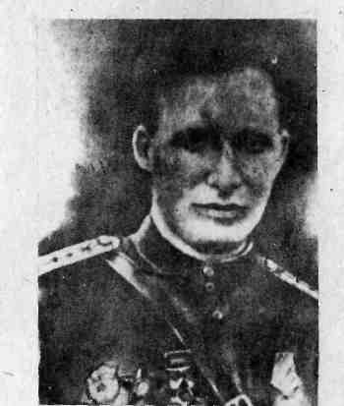
Цепи густы и нет им конца.
Пьяные возгласы: «Рус, капут!»
Но вот уже снова идут волной,
Дрожит и гудит земля.
К небу над высотой –
Целое море огня.

3 ученик: 1944 год

Иван Петрович Коробкин, родился в с. Родино в 1921 году.
КОРОБКИН Иван Петрович, род. в 1921 в с. Родино ныне Родинского р-на Алтайского края в семье крестьянина. Русский. Член КПСС с 1942. Жил на ж.-д. ст. Манзовка, ныне пгт Сибирцево Примор. края, где окончил 10 классов. В Сов. Армии с 1939. В 1941 окончил Ленингр. арт. училище. С началом Вел. Отеч. войны на фронте. Ком-р дивизиона 233-го гв. арт. полка (95-я гв. стр. див., 5-я гв. армия, 2-й Укр. фронт) гв. капитан К. в числе первых форсировал Днестр, участвовал в захвате плацдарма. 16.9.1944 у с. Ташлык (Григориопольский р-н Молд. ССР), умело управляя огнем, отразил контратаку и уничтожил 4 штурм. орудия. Когда при повторной контратаке враж. пехота прорвалась к позициям артиллеристов, организовал круговую оборону и сумел восстановить положение. В этом бою погиб. Звание Героя Сов. Союза присвоено 24.3.45. Нагр. орд. Ленина, Атександра Невского, Отечественной войны 2 ст., Красной Звезды, медалями. Похоронен в с. Ташлык. Биография в сборнике «Боевая слава Алтая» (3-е изд., 1978 г.). Биография в сборнике «Золотые звезды Алтая» – I. Имя увековечено на Мемориале Славы в г. Барнауле. Включен в Энциклопедию Алтайского края
Как это было.
В селе Родино Алтайского края он родился и провел раннее детство, а в селах Монастырище, Черниговка, Сибирцево прошли его школьные годы. Вырос он в большой многодетной семье: три сестры, четыре брата, Иван был старшим. После школьных занятий и в каникулы работал и почтальоном, и разнорабочим – помогал матери поднимать младших.
Закончил Черниговскую СШ № 1. Учился легко и охотно, очень любил шахматы и даже был чемпионом п. Сибирцево.
После школы получил из Родинского военкомата направление в Ленинградское артиллерийское училище. В мае 41-го выпустился, а в июне уже принял первый бой. Через месяц – ранение, затем - контузия, госпиталь.
А свою первую награду – орден Красной Звезды – получил за участие в битве за Москву. Дивизионная газета отметила умение т доблесть командира огневого взвода лейтенанта Коробкина.
После очередного ранения Иван Петрович попал в 226 стрелковую дивизию, где сражался уже командиром батареи.
Батарея под командованием Коробкина вела успешные огневые бои за освобождение Сталинградского тракторного завода среди руин и развалин. После этих боев Ивану Петровичу было присвоено звание гвардии старший лейтенант и вручены медаль «За оборону Сталинграда» и орден Отечественной войны II степени.
И вновь огненные версты, до Прохоровки, до Курской дуги, где батарея Коробкина стояла насмерть! И выстояла.
В решающий момент боя И. Коробкин сам занял место наводчика и подбивал вражеские машины. В упор, прямой наводкой, били его орудия по хваленым «тиграм» и «пантерам».
Так воевать, как Иван Коробкин, могли далеко не каждые. Большой риск сочетался с прекрасными знаниями артиллерийского дела, точным расчетом, умением тонко и трезво оценивать обстановку.
Одним из первых переправил Иван Петрович свои пушки через Днепр. Воюя на Правобережной Украине, он был уже гвардии капитаном, командиром артдивизиона, награжден орденом Александра Невского, который не успел получить.
Апрель 44-го. Село Таштык, Молдавия. Форсирование Днепра.
Иван Коробкин сумел перенаправить на плацдарм через Днепр 3 пушки и отражал ожесточенные контратаки немецкой пехоты, танков и авиации. Коробкин лично подбил 4 самоходки, уничтожил 6 пулеметов. Фашисты предприняли попытку окружить отважных воинов. В ходе боя Коробкин уничтожил до 80-ти вражеских солдат и офицеров. Кромешный ад стоял вокруг горстки артиллеристов, но они удержали плацдарм до подхода подкрепления.
В этом году Иван Петрович был смертельно ранен. Он ушел в бессмертье в 23 года.
Указом Президиума Верховного Совета СССР от 24 марта 1945 года Ивану Петровичу Коробкину было присвоено звание Героя Советского Союза.
Случилось так, что до 1965 года мать, братья и сестры Ивана Петровича не знали о том, что их сын и брат удостоен высокого звания.
И только благодаря следопытам из СШ № 5 п. Сибирцево удалось открыть Героя Коробкина.
После боя на Днепре противник начал отходить, оказывая ожесточенное сопротивление. Преследуя врага, артиллерийский полк вышел на Днестр. Коробкин форсировал реку с тремя пушками. На подступах к высоте 164,4 пехота противника при поддержке танков и авиации перешла в контратаку. Артиллеристы оказались одни. Гвардии капитан открыл огонь. Уничтожено четыре самоходных орудия и шесть пулеметов. В этом бою погиб Иван Петрович Коробкин. 24 марта 1945 г. ему присвоено звание Героя Советского Союза. Именем Героя назван рыболовецкий траулер.
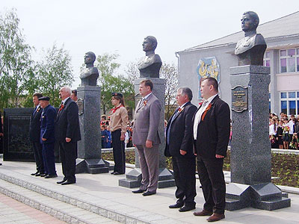
В 1987 году Черниговский райком партии дал свое согласие на присвоенеи одному из больших морозильных траулеров имени «Иван Коробкин». Свое согласие на это дали и Родинский РК КПСС Алтайского края, и Григориопольский райком Молдавии.
И Черниговский район Приморского края, и Алтайский край по праву считают своим земляком Героя Советского Союза гвардии капитана Ивана Петровича Коробкина.
5 мая 2010г навсегда останется в истории Григориопольского района, города Григориополя и в истории села Ташлык. В этот день, спустя 65 лет после Великой Победы в Григориополе и в селе Ташлык были установлены памятные бюсты Героев Советского Союза. В Григориополе установлены бюсты уроженцев Григориопольского района — Героев Советского Союза Григория Никитовича Дарьева, Степана Калиновича Колесниченко, Александра Васильевича Танасейчука, а в селе Ташлык — бюсты Героев Советского Союза Антона Антоновича Антонова, Ивана Петровича Коробкина и Сергея Васильевича Целых, погибших за освобождение нашей земли. Почтить память своего земляка Героя Советского Союза И.П. Коробкина, похороненного в селе Ташлык, приехал глава Родинского района Алтайского края Российской Федерации С.Г. Катаманов. Гость Приднестровья – глава администрации Родинского района Алтайского края Российской Федерации Сергей Катаманов привез и установил у основания бюста своего земляка Ивана Коробкина капсулу с алтайской землей.
По просьбе ветеранов Великой Отечественной войны, в знак глубокой признательности за уважение к памяти павших, Президент ПМР И.Н. Смирнов вручил главе Родинского района Алтайского края Сергею Григорьевичу Катаманову юбилейную медаль "65 лет Победы в Великой Отечественной войне".

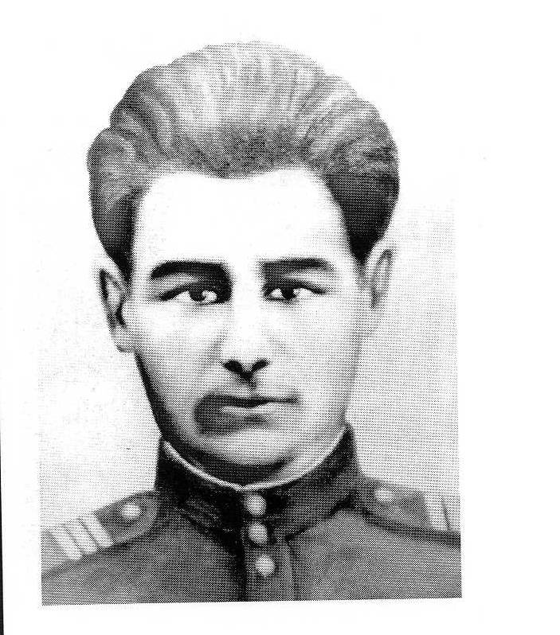
4 ученик:
Прокофий Иванович Аврамков.
Он родился 19 октября 1923 года в Родино. В 1931 году семья Аврамковых переехала в с. Покровку Родинского района. В этом же году Прокофий пошел в первый класс, а закончив в 1936 году 7 классов, он стал работать трактористом в колхозе. Осенью 1941 года Прокофий уходит добровольцем на фронт.
22 января 1944 года рота, в которой служил командиром отделения сержант Аврамков, получила приказ взять одну из высот. Эта высота была важным опорным пунктом врага с многочисленными инженерными укреплениями, сложной системой дзотов, сетью окопов и траншей. Рано утром рота перешла в наступление. В первой цепи наступающих шел сержант Аврамков. Когда рота была уже совсем недалеко от вражеских траншей и когда бойцы бросились в атаку, из амбразуры тщательно замаскированного фашистского дзота застрочил пулемет. Атака захлебнулась. Бойцы залегли. Рядом с Аврамковым оказался командир взвода, который, указав на вражескую высоту, сказал: "Видишь темную полоску? Это амбразура дзота. Надо пробраться туда
и забросать пулемет гранатами".
Аврамков с гранатами и автоматом в руке пополз к высоте. Пробравшись к самому дзоту, Аврамков выпустил по нему длинную автоматную очередь, а затем, чуть приподнявшись, бросил гранаты в амбразуру. Вражеский пулемет умолк. Но не успели бойцы подняться во весь рост, как он застрочил с новой силой. Рота снова залегла. У Аврамкова гранат больше не было, патронов тоже. Он вскочил, рванулся к дзоту и грудью своей закрыл амбразуру. На поле боя на миг водворилась тишина, но затем кто-то крикнул "ура", и вся рота бросилась в атаку на высоту, где лежало тело Прокофия Аврамкова. В кармане гимнастерки героя нашли его письмо на Родину. В нем он писал родителям: "...Я выполняю ваш родительский наказ. Вы скоро узнаете, как воюет ваш сын".
Похоронен П. И.Аврамков недалеко от города Новосокольники в селе Шейкино, где он повторил подвиг Александра Матросова. На могиле Героя поставлен памятник.
Указом Президиума Верховного Совета СССР от 4 июня 1944 г. Прокофию Ивановичу присвоено звание Героя Советского Союза.
"...Уважаемые Иван Афанасьевич и Анисья Даниловна!
Сегодня у офицеров, сержантов и бойцов нашего соединения большая радость, о кторой мы спешим сообщить Вам. Указом Президиума Верховного Совета СССР от 4 июня 1944 г. Вашему сыну Прокофию Ивановичу Аврамкову, совершившему героический подвиг, присвоено звание Героя Советского Союза... Мы гордимся вашим сыном, гордимся тем, что Герои Советского Союза в наших рядах... Мы еще раз выражаем свою искреннюю, сердечную благодарность Вам, родителям Прокофия, простым и скромным советским людям, за то, что Вы воспитали и дали Родине такого прекрасного сына - Героя и пламенного патриота отечества..." (Копия письма командования родителям П.Аврамкова).

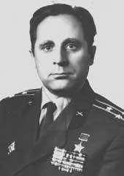

Зинченко Иван Михайлович
23.06.1923-2.04.2005

Герой Советского Союза Зинченко Иван Михайлович - командир батареи 127-го гвардейского артиллерийского полка 59-й гвардейской стрелковой дивизии 46-й армии Юго-Западного, а затем 2-го Украинского фронта, гвардии старший лейтенант.
Родился 23 июня 1923 года в селе Новотроицк, ныне посёлок Родинского района Алтайского края, в семье крестьянина. Украинец. С 1939 года с семьей жил в поселке Рассвет Хабарского района того же края. Окончил 8 классов и педагогический техникум в городе Славгород Алтайского края. Работал учителем в селах Новоильинке, Старобогатске, Пионере Труда.
В декабре 1941 года был призван в Красную Армию. В 1942 году закончил ускоренный курс Киевского артиллерийского училища, эвакуированного в город Красноярск. С июля 1942 года в действующей армии в должности командира взвода управления артиллерийской батареи 122-мм гаубиц.
Воевал на Юго-Западном, 2-м Украинском фронтах. Участвовал в боях под Сталинградом, освобождал Украину, Румынию, Болгарию, Венгрию и Австрию. В 1943 году вступил в ВКП(б)/КПСС. Особо отличился в боях на территории Венгрии, при форсировании реки Дунай.
4 декабря 1944 года гвардии старший лейтенант Зинченко под огнём противника с радиостанцией переправился на правый берег реки Дунай. Находясь в расположении пехоты, корректировал огонь дивизиона. После переправы своей батареи в тяжелейшем бою за удержание плацдарма участвовал в отражении шести контратак и подавлении огневых точек противника, был тяжело ранен. Своими действиями способствовал удержанию плацдарма в районе города Адонь (44 км юго-западнее города Будапешта Венгрия).
Указом Президиума Верховного Совета СССР от 24 марта 1945 года за образцовое выполнение заданий командования и проявленные мужество и героизм в боях с немецко-фашистскими захватчиками гвардии старшему лейтенанту Зинченко Ивану Михайловичу присвоено звание Героя Советского Союза с вручением ордена Ленина и медали "Золотая Звезда" (N 3776).
После госпиталя вернулся на фронт. Войну закончил вступлением в австрийский город Фрейштадт, где Советская Армия встретилась с американцами.
После Победы остался в армии. Служил в органах военной юстиции. В 1951 году окончил Военно-юридическую академию Советской Армии. После окончания академии длительное время работал в военно-судебной системе. Закончил службу в 1983 году в звании полковника юстиции в должности председателя гарнизонного военного суда. После окончания службы работал в Межреспубликанской коллегии адвокатов.
Жил в городе-герое Москве (ЮВАО, Лефортово). Скончался 2 апреля 2005 года. Похоронен в Москве на Митинском кладбище.
Награжден орденами Ленина, Отечественной войны 1-й и 2-й степени, Красной Звезды, "За службу Родине в Вооруженных Силах СССР" 3-й степени, медалями, иностранными орденами.

4 чтец: Он стойко встретил мощью волевой
Врагов в лютом пекле боя.
Он был бесстрашным в схватке боевой,
Да здравствует бесстрашие героя.
Он ливень пламени направить в них сумел,
Спокойною и умною рукою.
Он был расчетлив, ловок и умен
Да здравствует умение героя.
Он их разбил. Он выполнил сполна
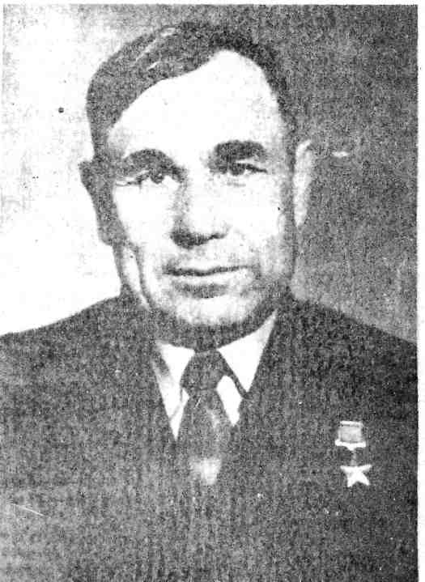
Присяги обещание святое.
Его венчает славою страна,
Да здравствует величие героя!

6 ученик: 1945 год

Савельев Афанасий Спиридонович
в 1935-1939-гг. работал в Родинском районе.
В боях, с немецкими захватчиками гвардии капитан Савельев А.С. показал себя бесстрашным командиром. В трудных условиях гвардейцы форсировали реку Одер. Тонкий лед гнулся и трещал, под самоходными пушками, но это не остановило воинов-сибиряков. Они, перейдя реку, закрепились на высоте. Фашисты открыли шлюзы плотины, отрезав комсомольцев батальона Савельева от наших частей, и пытались уничтожить смельчаков. Против четырехсот советских солдат была двинута эсесовская дивизия. Гвардейцы героически сражались. На седьмые сутки в живых осталось несколько человек, в числе их и капитан Савельев. В госпитале капитан Савельев и его товарищи узнали, что Родина высоко оценила их подвиг. Все были удостоены звания Героя Советского Союза Указом Президиума Верховного Совета СССР от 6 апреля 1945 г.

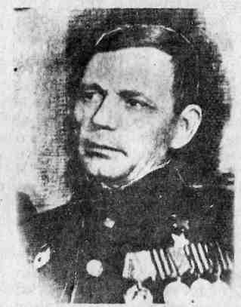
7 ученик:

Брилин Павел Тимофеевич.
Родился в 1913 году в селе Вознесенка Родинского района. В 1928 году он вместе со своими родителями переехал в Казахстан. С 1930 года Павел Тимофеевич начал работать в горном цехе Зыряновского рудоуправления, а с 1935 года началась его служба в Красной Армии. В эти годы он принимал участие в боях с японскими самураями.
Возвратившись домой в 1940 году, Павел Тимофеевич продолжает работать в Зыряновском рудоуправлении.
В январе 1942 года, он был призван в армию и попал в 24-ю стрелковую гвардейскую дивизию. Седьмого апреля 1945 года в бою за овладение г. Кенигсберг П. Т. Брилин проявил исключительное мужество и храбрость, бесстрашие и находчивость при выполнении боевой задачи. Под сильным артиллерийско-минометным огнем противника Брилин первым пробрался в кирпичный завод города. Действуя смело и решительно, стойко отражал контратаку пехоты и шести самоходных орудий противника. Огнем автомата уничтожил более 30 гитлеровцев и ни на шаг не отошел с занимаемого рубежа. Будучи тяжелораненным, он продолжал драться до тех пор, пока не был вынесен с поля боя санитарами. Его храбрость и стойкость обеспечили успех боя 2-го батальона по овладению кирпичным заводом и выход полка на реку Прегель.
За проявленные мужество и героизм Указом Президиума Верховного Совета СССР от 19 апреля 1945 года гвардии рядовому Брилину П. Т. присвоено звание Героя Советского Союза.
После возвращения из армии Павел Тимофеевич работал на Зыряновском свинцовом комбинате на руднике имени XXII съезда КПСС слесарем. За отличное отношение к труду неоднократно получал различные награды. Здоровье Павла Тимофеевича подорвано шестью ранениями, из которых четыре были тяжелыми. 20 июля 1969 года Павел Тимофеевич Брилин скончался.

5 чтец: Янтарные рассветы и закаты,
И белизна снегов, и зелень трав –
Все это сберегли солдаты,
Врага разбив и смертью смерть
поправ.

Не только за свою страну
Солдаты гибли в ту войну,
А чтобы люди всей земли
Спокойно ночью спать могли.

ведущий: В память о наших земляках - героях несколько улиц села Родино носят их имена – улица имени И.П. Коробкина, имени П.И. Аврамкова, .

Учитель: У каждого из нас есть свой долг.
Даже если мы очень редко над этим задумываемся, даже когда употребляем это слово от случая к случаю или без особой надобности, - справедливость его остается неизменной. Долг перед страной, перед близкими, перед собственной совестью. Чуткость не входят в служебные обязанности. Предположим, что на чаше весов наш нравственный долг и наше безмятежное равнодушие.
Что перетянет?
Конечно же перетянет нравственный долг, а долг мужчины- защищать мать, близких, Родину, Отечество… Все мужчины присутствующие в этом зале являются для нас примером. Они учились в школе, служили в армии,
создали семьи, растят детей. Они выполняют свой долг человека,
живущего на нашей земле, которую они могут защитить в нужную,
трудную минуту.
И мне кажется, что когда вы вырастете, даже если не будете служить в армии, то всегда сможете защитить свою Родину.
А сегодня, ребята, ваш долг учиться хорошо в школе, быть аккуратными,
исполнительными в порученных делах.

